2013年真题
选择题
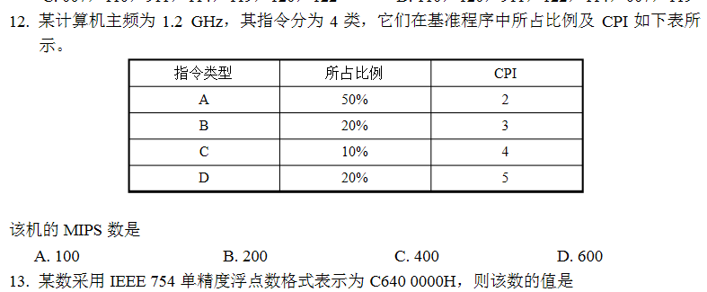
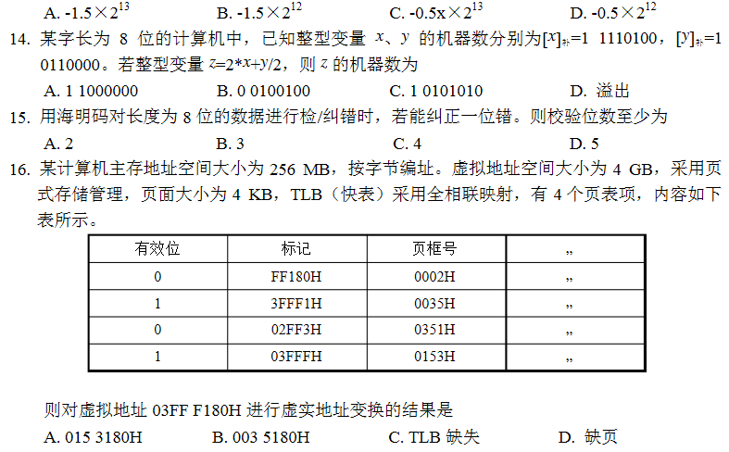
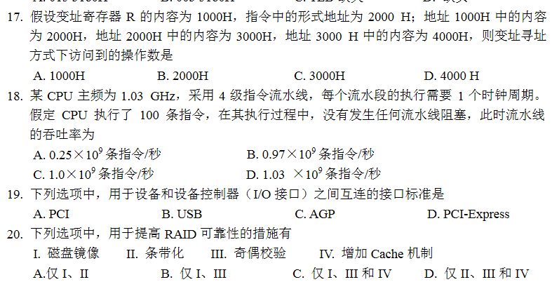
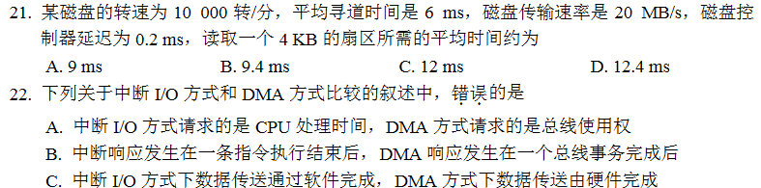
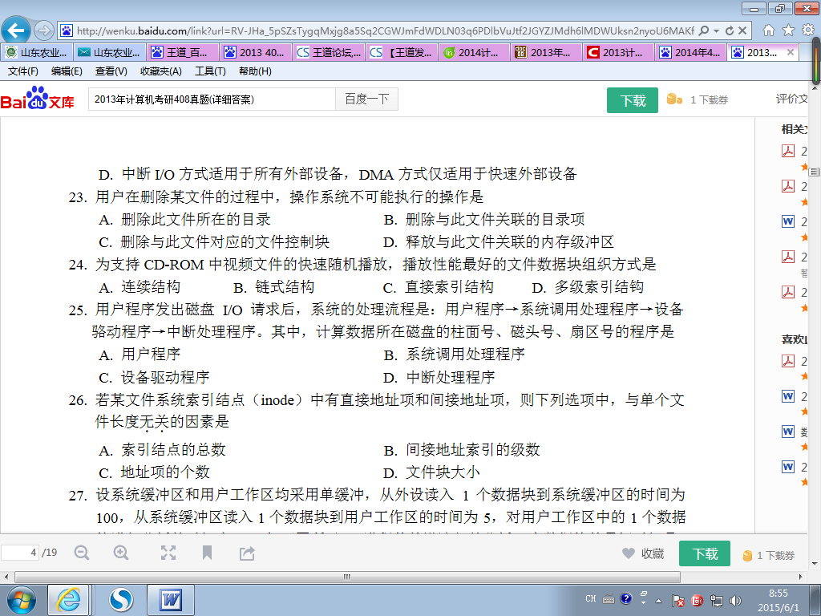
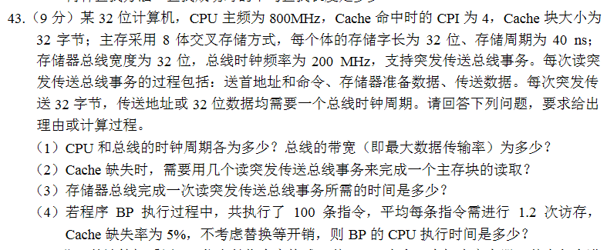
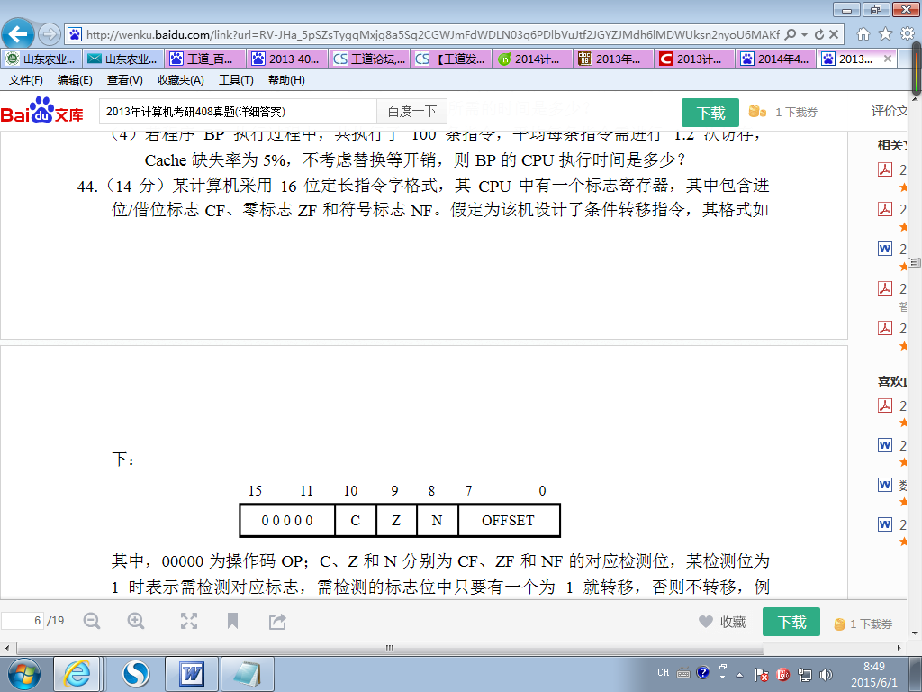
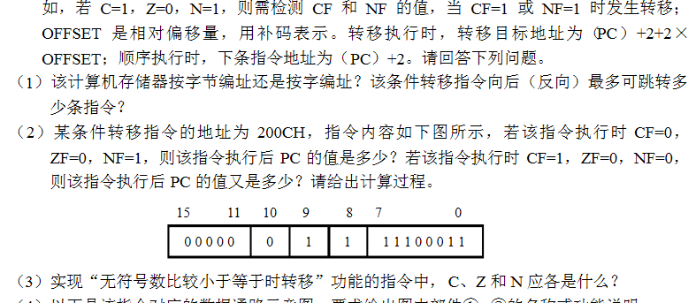
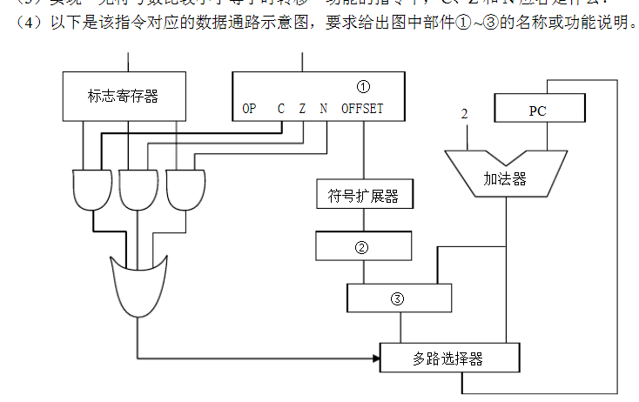

12、程序P在装置M执行时间为20秒，编译优化后，P执行的指令数是以前的70%，但CPI为以前的1.2倍，则现在P在M上的执行时间为
A、8.4秒
B、11.7秒
C、14.0秒
D、16.8秒
13.若x=103，y=-25,则下列式子中用8位定点补码运算时会溢出的是
A.x+y
B.-x+y
C.x-y
D.-x-y
14.float型数据常用IEEE754的单精度浮点格式表示。现有两个float型变量x1与x2，分别存放两个32位寄存器f(x1)与f(x2)，若f(x1)=CC90 0000H，f(x2)=B0C0 0000H，则
A.x1<x2且同号
B.x1<x2且异号
C.x1>x2且同号
D.x1>x2且异号
15.某容量为256MB的存储器由若干个4M*8倍DRAM芯片构成，则该DRAM芯片的地址引脚与数据引脚的总和
A.19
B.22
C.30
D.36
16.采用指令cache和数据cache分离的主要目的是：
A．降低cache的缺失损失 B。提高cache的命中率
C．降低cpu的平均访问时间 D.减少指令流水线资源冲突
